Внеклассное мероприятие по географии
для учащихся 5-6 классов.

Викторина
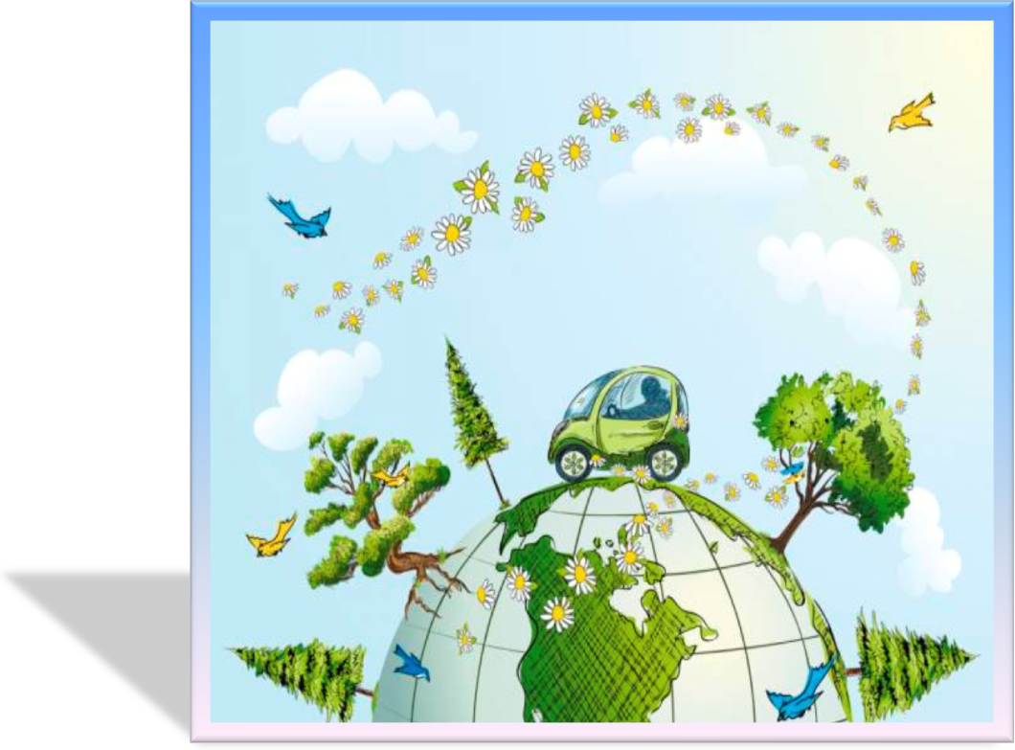

Цель: расширение кругозора учащихся, создание условий для развития логического мышления
Правила игры:
    - Играют три команды.
    - Правила сходны с правилами телепередачи «Своя игра».
    - Право первого хода разыгрывается жребием.
    - Правильный ответ оценивается суммой баллов, назначенной за вопрос.
    - При неправильном ответе - право хода передается соперникам.
Условия игры:
    - «Счастливый случай» - команда получает удвоенное число баллов за данный вопрос; если ответ неверный - баллы не снимаются.
    - «Своя игра» - команда имеет право увеличить или уменьшить число баллов за данный вопрос.
    - Вопрос-аукцион - одна команда может перекупить вопрос у другой.
    - «Кот в мешке» - вопрос надо отдать другой команде.
    - «Ва-банк» - вопрос перебивается только ва-банком.

Побеждает команда, набравшая большее количество баллов.
Помощники ведущего:
    - «Таймер» - следит за временем;
    - «Компьютер» - подсчитывает баллы каждой команды.

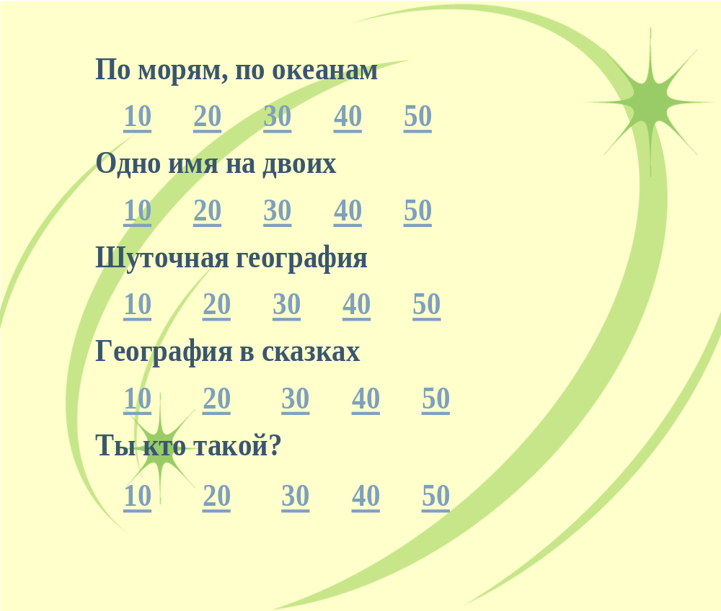

Вопросы игры.
«По морям, по океанам».
10 баллов.
Красное, Белое, Черное моря, река Зеленая и Оранжевая, озеро Сиреневое- каких из перечисленных водоемов не существует? (Зеленая, Сиреневое)
20 баллов.
В болоте 3, в озере 2, в море 1, в речке нету. Что это такое? (буквы О)
30 баллов.
Расположи океаны в порядке возрастания их площади: Тихий, Северно- Ледовитый, Атлантический, Индийский
40 баллов.
Это море- самое большое в мире. В древности его называли Хазарским, Хвалынским, Гирканским. (Каспийское)
50 баллов.
Перечисли, по каким океанам надо проплыть, чтобы попасть из Индии в Северную Америку?(Индийский, Тихий, Атлантический)

«Одно имя на двоих»
10 баллов.
Эта река есть у нас во рту. (Десна)
20 баллов.
Так называют и царя птиц, и город в России. (Орел)
30 баллов.
Это название носит горная цепь, разделяющая Евразию на две части света, а также и река, берущая начало в этих горах. (Урал)
40 баллов.
И планета солнечной системы, и радиоактивный элемент. (Уран)
50 баллов.
Такое название носят острова в Атлантическом океане, имеющие жуткую тайну и укороченные летние брюки. (бермуды)

«Шуточная география»
10 баллов
У меня в ладонях страны,
Реки, горы, океаны.
Догадались, в чём тут фокус?
Я держу руками … (глобус)
20 баллов
Возьми, дружок,
Меня в поход!
Со мной никто
Не пропадёт!
Дорогу
Точно укажу!
Куда идти, –
Всегда скажу! (компас)
30 баллов
Я ходил по разным странам,
Плыл по рекам, океанам,
По пустыне шёл отважно –
На одном листе бумажном (карта)
40 баллов
Суши маленький кусочек, –
Но бывает иногда
Он большим, и даже очень,
А вокруг всегда вода. (остров)
50 баллов
У той немаленькой горы
Характер тихий до поры.
Но может так случиться –
Взорвётся, задымится! (вулкан)

«География в сказках»
10 баллов
Символом какой страны является сказочное существо, лежащее на берегу моря? (Дании)
20 баллов
Как назывался остров, на котором оказался лев Алекс со своими друзьями?
30 баллов (Мадагаскар)
На каком материке происходит действие сказки про пса Балто? (Северная Америка)
40 баллов
На какое расстояние ходят сказочные герои в русских народных сказках? (За тридевять земель)
50 баллов
Как называется страна, где по поверью живет Санта Клаус? (Лапландия)

«Ты кто такой?»
10 баллов
Во Франции живет француженка, в Англии- англичанка, а в Германии-? (немка)
20 баллов
Не птица, но откладывает яйца, не пресмыкающееся, но ползает, не рыба, но живет в воде. О ком речь? (черепаха)
30 баллов
Угадай, какие страны и города спрятались в этих словах: пиранья, настурция, пример, деликатес, до свидания
40 баллов
В России - язык русский,
Во Франции - французский,
В Германии - немецкий,
А в Греции –? (греческий)
50 балов
Своя игра. Название данной породы собак произошло от названия одной азиатской столицы. Что это за порода такая? (пекинес)

